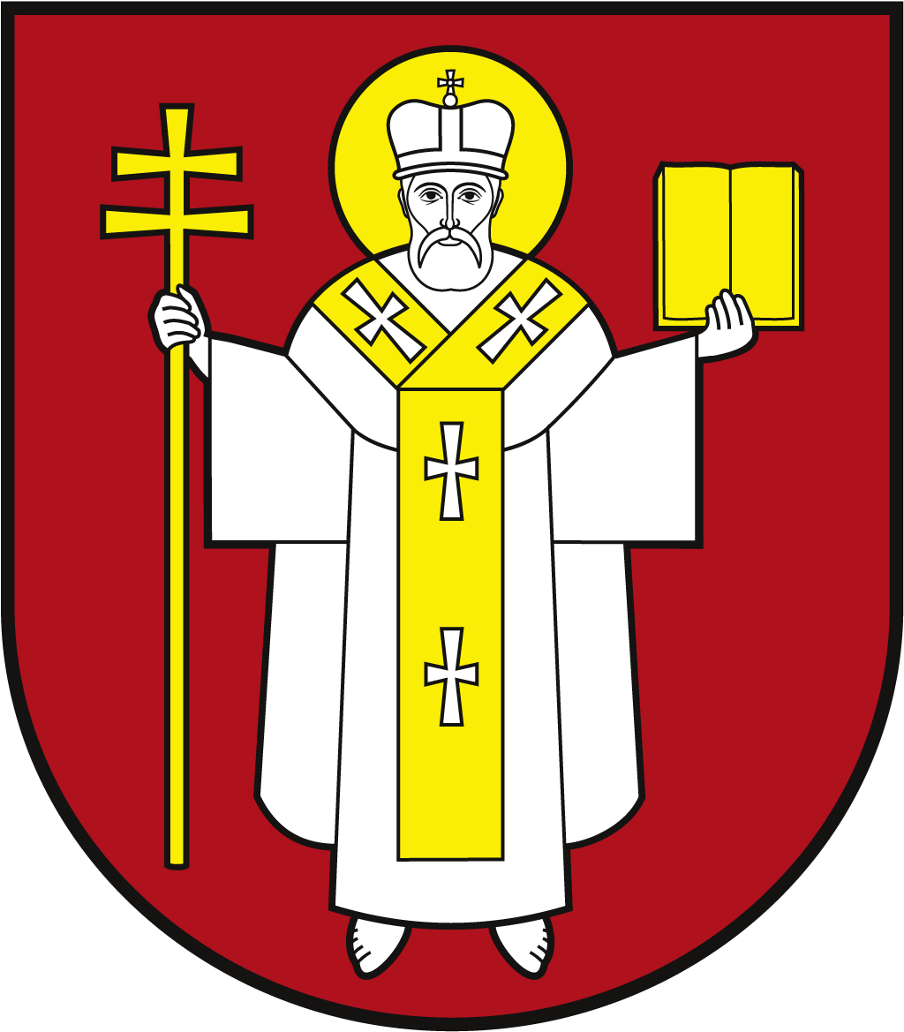 |  | ЛУЦЬКА МІСЬКА РАДА  ВИКОНАВЧИЙ КОМІТЕТ
 |  | Інформаційна картка  Видача дубліката посвідчення батьків багатодітної сім’ї та дитини з багатодітної сім'ї |  | 01194  ІК-136/11/10  ІП
1. | Орган, що надає послугу |  | Департамент соціальної та ветеранської політики Луцької міської ради
2. | Місце подання документів та отримання результату послуги |  | 1.Департамент «Центр надання адміністративних послуг у місті Луцьку» вул. Лесі Українки, 35, тел. (0332) 777 888  https://www.lutskrada.gov.ua/departments/departament-cnap-lutsk  http://cnap.lutskrada.gov.ua e-mail: cnap@lutskrada.gov.ua  Понеділок,середа: 08.00 – 16.00  Вівторок: 09.00 – 20.00  Четвер: 09.00 – 18.00  П’ятниця, субота: 08.00 – 15.00  2. Департамент соціальної та ветеранської політики  пр-т Волі, 4а, каб.109, тел. (0332) 281 000  e-mail: dsp@lutskrada.gov.ua, www.social.lutsk.ua  Понеділок-четвер 08.30-17.30  П'ятниця 08.30-16.15  Обідня перерва 13.00-13.45
3. | Перелік документів, необхідних для надання послуги, та вимоги до них |  | 1.Заява (встановленого зразка).  2.Паспорти громадянина України батьків (оригінал та копія).  3.Свідоцтво про народження малолітніх/неповнолітніх дітей (у разі народження дитини за межами України - нотаріально засвідчений переклад документа на українську мову) (оригінали та копія).  4.Рішення суду про розірвання шлюбу/свідоцтво про шлюб (крім батьків, які не перебувають у шлюбі) (оригінал та копія).  5.Реєстраційні номери батьків та дітей (за наявності) облікової картки платників податків (крім осіб, що відмовилися та мають про це відмітку у паспорті) (оригінал та копія).  6.Унікальні номери запису особи (за наявності) в Єдиному державному демографічному реєстрі (батьків та дітей) (оригінал та копія).  7.Оригінал пошкодженого посвідчення або інформація в друкованих засобах масової інформації про втрату посвідчення (з датою та номером видання) (копія оголошення).  8.Посвідка на постійне проживання батьків, якщо вони є іноземцями або особами без громадянства, які перебувають в Україні на законних підставах (оригінал та копія).  9.Довідка про взяття на облік внутрішньо переміщених осіб (оригінал та копія).  10.Довідка структурного підрозділу соціального захисту об’єднаної територіальних громади, районної, районної у місті, міської ради, про те, що за місцем реєстрації батька чи матері посвідчення не видавалися (у разі зареєстрованого місця проживання (перебування) батьків у різних територіальних громадах).  11.Документ, який підтверджує факт спільного проживання (у разі реєстрації місця проживання (перебування) членів багатодітної сім’ї за різними адресами).  12.Документ, що підтверджує факт виховання дитини одним із батьків, у разі реєстрації повторного шлюбу та проживання із дітьми від попереднього шлюбу (копія рішення суду із зазначенням місця проживання дитини з одним із батьків після розірвання шлюбу; витяг з реєстру територіальної громади, що підтверджує відомості про місце проживання заявника та дитини, у паперовій або електронній формі; копія судового наказу/рішення суду про стягнення аліментів, у якому зазначено місце проживання дитини; копія висновку служби у справах дітей про підтвердження місця проживання дитини для її тимчасового виїзду за межі України; копія акта обстеження умов проживання, виданого службою у справах дітей; копія довідки про взяття на облік внутрішньо переміщеної особи; копія рішення суду про позбавлення батька чи матері батьківських прав, визнання батька (матері) недієздатним (недієздатною), безвісти відсутнім (відсутньою); копія свідоцтва про смерть батька чи матері; копія свідоцтва про народження дитини - у разі внесення до актового запису цивільного стану змін у зв’язку з усиновленням такої дитини).  13.Довідка про навчання дитини (після досягнення 18 років) за денною формою навчання у закладі загальної середньої, професійної (професійно-технічної), фахової передвищої, вищої освіти, або про переведення на наступний курс навчання в межах відповідної програми підготовки (інформація підтверджується заявником кожного семестру, до закінчення закладу освіти, але не довше ніж до досягнення особою 23 років).  14.Фотокартки батьків та дітей (віком від 6-ти до 18-років) розміром 30 х 40 мм по 1 шт.  Видача дубліката посвідчення батьків багатодітної сім’ї та дитини з багатодітної сім'ї проводиться у разі пошкодження, втрати посвідчення або зміни прізвища, імені та по батькові, встановлення розбіжностей у записах раніше виданих посвідчень.
4. | Оплата |  | Безоплатно.
5. | Результат послуги |  | 1.Видача дубліката посвідчення батьків/дитини з багатодітної сім’ї.  2.Письмове повідомлення про відмову у наданні послуги.
6. | Термін виконання |  | До 10 робочих днів.
7. | Спосіб отримання відповіді (результату) |  | 1.Після отримання sms-повідомлення на залишений контактний номер телефону,особисто або через представника за нотаріально завіреною довіреністю.  2.Поштою, або електронним листом за клопотанням суб’єкта звернення - в разі відмови в наданні послуги.
8. | Законодавчо-нормативна основа |  | 1.Закон України «Про охорону дитинства».  2.Постанова Кабінету Міністрів України від 02.03.2010 №209 «Деякі питання виготовлення і видачі посвідчень батьків багатодітної сім’ї та дитини з багатодітної сім’ї».  3.Наказ Міністерства у справах сім'ї, молоді та спорту від 29.06.2010 №1947 «Про затвердження Інструкції про порядок видачі посвідчень батьків та дитини з багатодітної сім’ї».  4.Наказ Міністерства соціальної політики України від 18.05.2021 №253 «Про затвердження форми заяви для оформлення посвідчення батьків багатодітної сім’ї та посвідчення дитини з багатодітної сім’ї».

